**按照模式分：自动模式，手动模式**

开机时蜂鸣器响一声，通过蓝牙向手机发送当前空气湿度，并进入**自动模式**

**自动模式：**LCD实时显示当前湿度、当前模式（A）以及当前晾衣架状态（IN/OUT），在湿度大于80（资料中说法不一，有的70有的90，这里我们将80定为晾收衣服的阈值）时或在光照小于设定值时（夜晚），电机反转且LCD显示‘IN’，碰到限位开关时停止反转，蜂鸣器响三声，限位指示灯闪烁三次，晾衣架收回；在湿度小于80时且光照大于设定值时（白天），电机正转且LCD显示‘OUT’，碰到限位开关时停止正转，蜂鸣器响三声，限位指示灯闪烁三次，晾衣架伸出

长按模式转换按钮可在两种模式之间转换

**手动模式：**LCD实时显示当前湿度以及当前模式（M），手动控制晾衣架的收回和伸出。按下反转键后，蜂鸣器响一声，电机反转且LCD显示‘IN’，碰到限位开关时停止反转，蜂鸣器响三声，限位指示灯闪烁三次，晾衣架收回；按下正转键后，蜂鸣器响一声，电机反转且LCD显示‘OUT’，碰到限位开关时停止正转，蜂鸣器响三声，限位指示灯闪烁三次，晾衣架伸出。晾衣架收回光照设定值可由用户通过旋钮设置

**具体功能及实现**

由于这次的项目功能较多且会相互影响，于是我们选择了更利于模块化的编程语言——C语言

蜂鸣器：利用PWM改变音量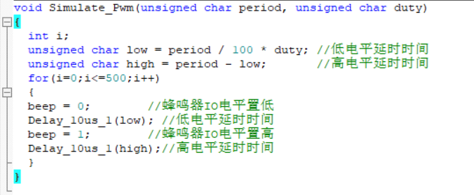

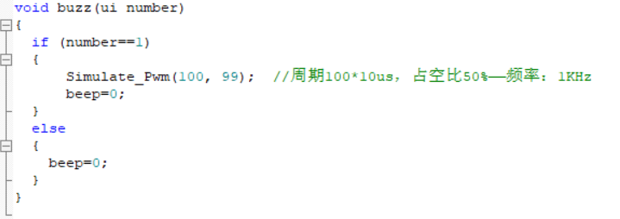

蓝牙

发送数据

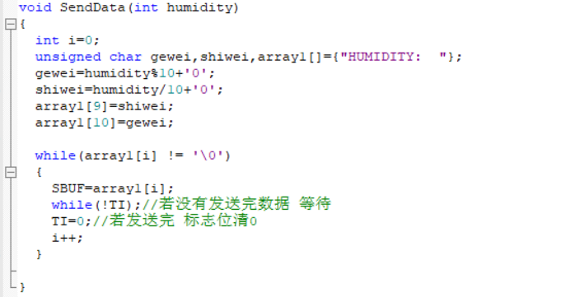

接收数据

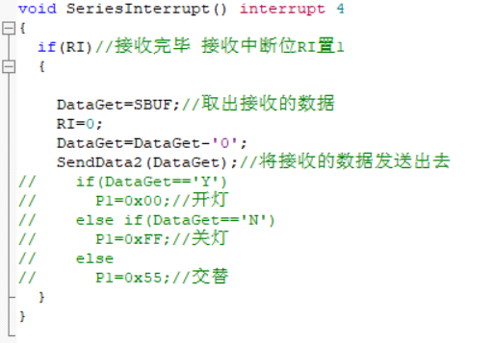

LCD显示

写命令：

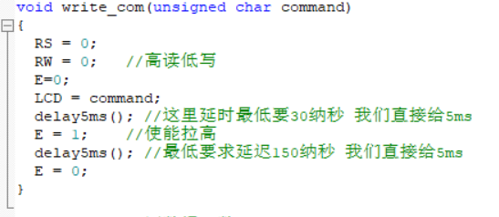

写数据：

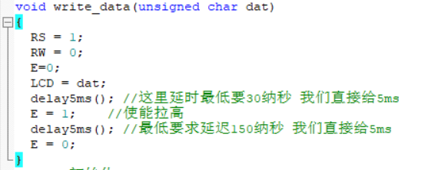  
初始化：

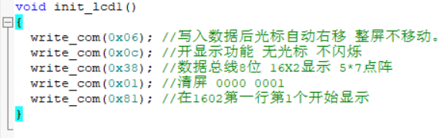

显示静态字符：

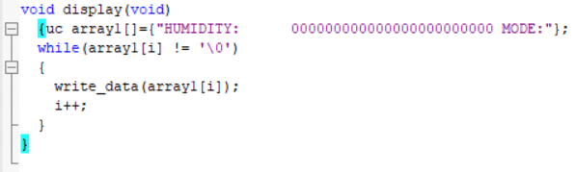

显示动态字符：如湿度

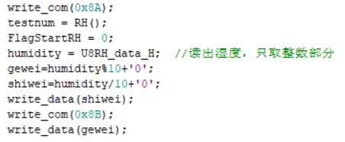

温湿度传感

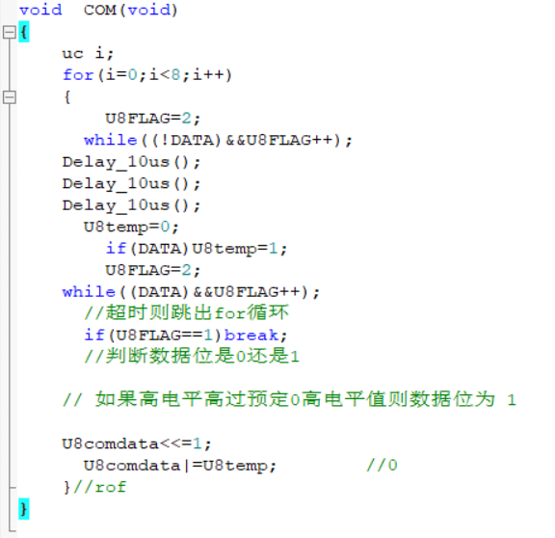

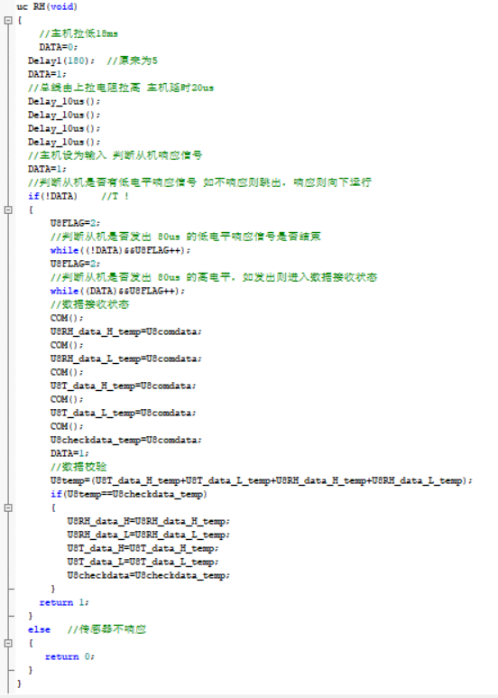



电机正反转及当前模式显示函数：

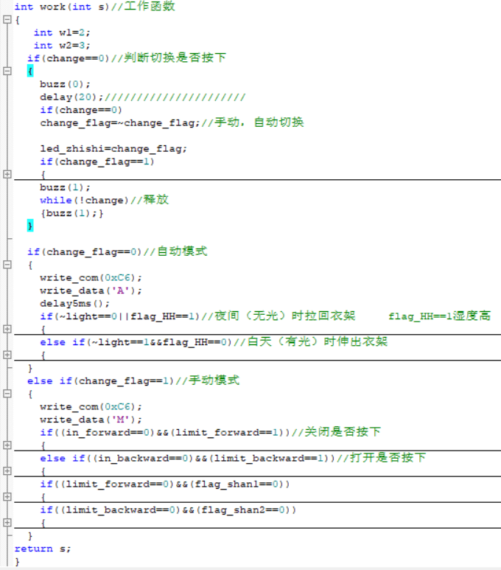

主函数：

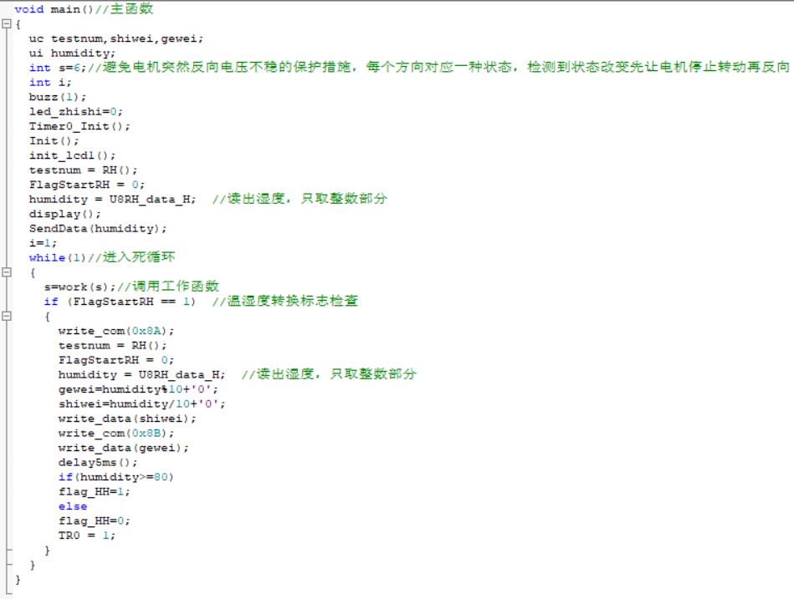

各类定时器及延迟函数

